Logowanie do Teams
- Otwórz program Teams np. poprzez dwukrotne kliknięcie ikony programu na pulpicie
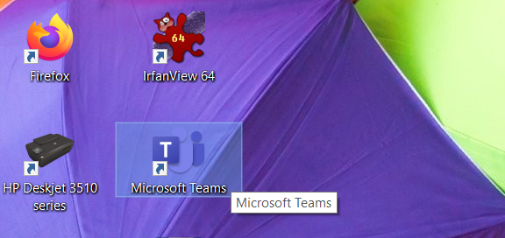

- W oknie programu wpisz swój szkolny adres służbowy, podany przez wychowawcę i kliknij „Zaloguj się”
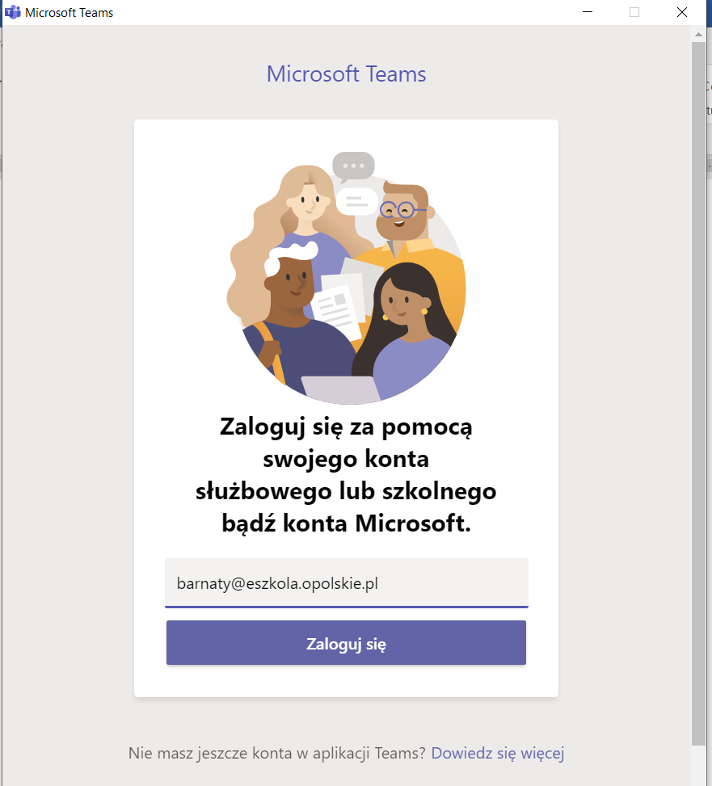

Twój szkolny adres służbowy

- Pojawi się okno, które trzeba przewinąć paskami aby uzyskać możliwość logowania
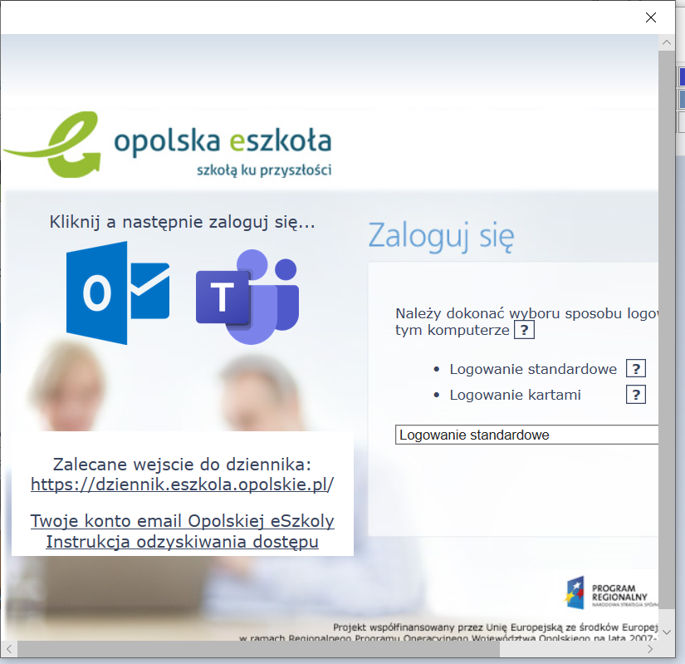

Przesuń w dół
Przesuń w prawo

- Następnie kliknij „Zaloguj się”
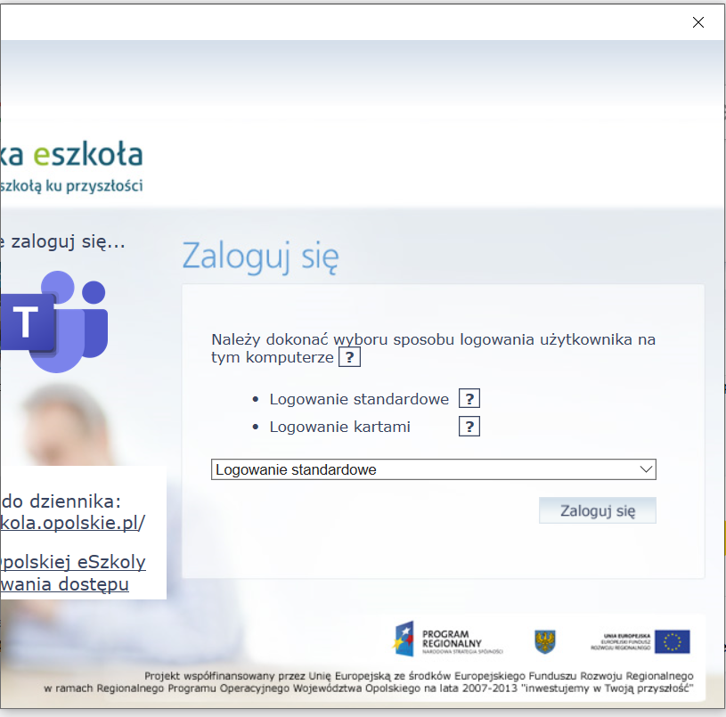

- Przewiń okno jak wcześniej i wpisz swój login i hasło podane przez wychowawcę a następnie kliknij „Zaloguj się”
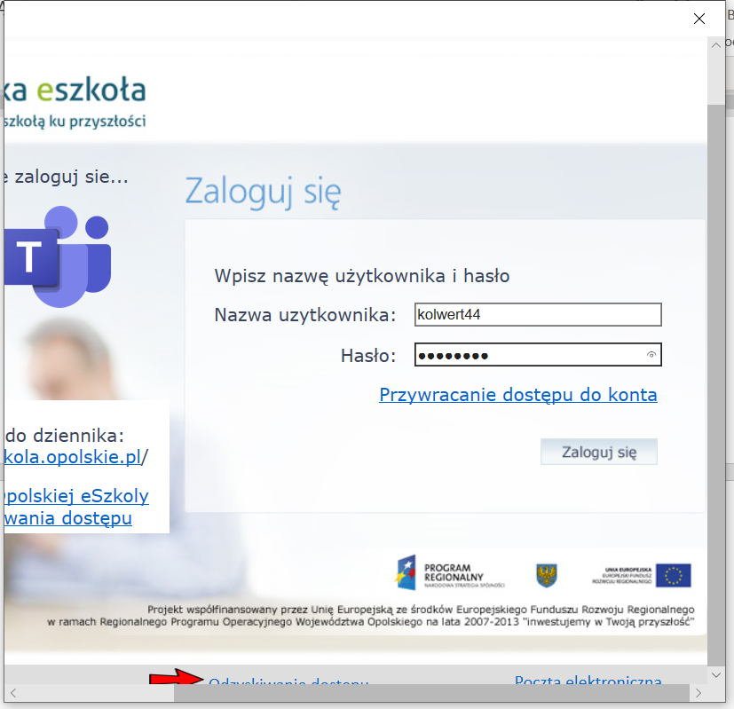

Login

I już jesteś zalogowany do Teams

